Menu Lateral:
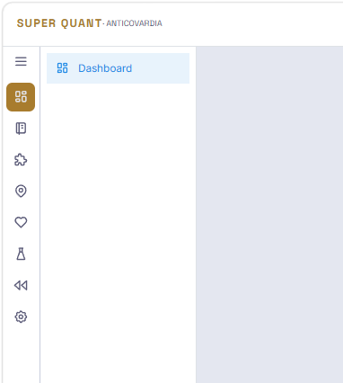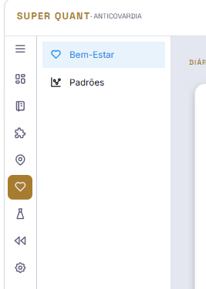

Quando clicamos para expandir o menu, deve mostrar todos menus, ícone e título. Essa expansão deve ser uma animação que estica a borda do menu e mostra o texto na frente do ícone (e não repetir o menu em outro elemento). Quero uma animação moderna e criativa. Você colocou esse menu extra ao lado como se fosse uma expansão, mas também como uma forma de guarda-chuva para sub-menus – não quero dessa forma. As sub páginas, ou abas filho (não sei como prefere chamar), devem aparecer no mesmo menu em modo expansão, quando clicamos em cima do título, deve abrir a árvore de páginas (a setinha mostra se está expandido ou retraído). Eu estou mostrando esse exemplo da tela padrões para te explicar como deve ser a arvore de paginas, mas na verdade, eu quero que a aba “Padrões” seja um bloco dentro da tela “Coaching” (Você precisa trocar Bem-Estar para Coaching). Na parte inferior desse menu lateral coloque uma seção com o usuário logado (faça todo o visual de uma sessão de login, com imagem de perfil, nome, e-mail, a pontuação de score com ranking e nível [com base no tempo de uso e quantidade de trades – Starter, Pro, Black e Platinum] - faça isso de forma visual sem usar emojis, use o padrão de ícones que definimos. Você não precisa criar um sistema de login agora, só eu vou usar o sistema por enquanto, é mais um capricho visual que servirá de briefing pra quando precisar de login. O email é anticovardia@gmail.com, use essa foto de perfil:


Ainda no menu lateral...
Crie um sistema simples de notificações (sininho), e notificações push para os principais eventos do sistema (posições e outros que achar importante), coloque nas configurações a opção de ativar e desativar cada uma das notificações. Coloque nos ícones do menu pequenos avisos (como aqueles que aparecem no celular, no e-mail em forma de bolinha) indicando quando há posições abertas, pendências no diário, pendências de coaching e etc... Deixe esse motor de notificações preparado para notificar eventos do quant lab (por enquanto não deve mostrar nada pois o sistema quantitativo ainda não está calibrado para disparar sinais importantes).
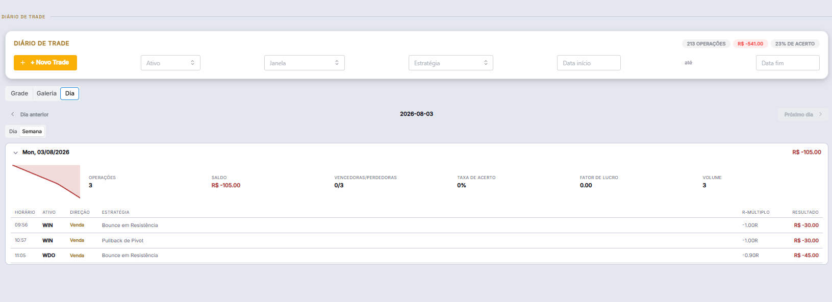
Diário:
Botão novo trade tem dois sinais de +, remova um.
A visualização semanal deve ser o único modo de visualização do day view, não faz sentido ter o outro e esse é muito melhor.
Melhore a forma de navegar entre os meses e semanas, faça isso de forma visual e intuitiva (não quero botões de próximo e anterior). Deixe um calendário sempre à mostra para selecionar o período, em todos os filtros de data do diário, mantenha o input para digitar a data, mas de forma prática eu quero selecionar a data inicial e final clicando direto no calendário (como os sites de reserva de hotel e passagens aérea). Quando eu selecionei o range de um mês, o day view não mostrou todos os trades, faça um teste e verifique isso.
Coloque um gráfico mostrando a evolução dentro período selecionado.
Mude a ordem dos botões para Day View, Galeria e Grade – deixe o Day View como padrão inicial.
Melhore o espaçamento entre os elementos do filtro, tem muito espaço. Não é para esticar os elementos, mas agrupar melhor.

Módulo Estratégia:
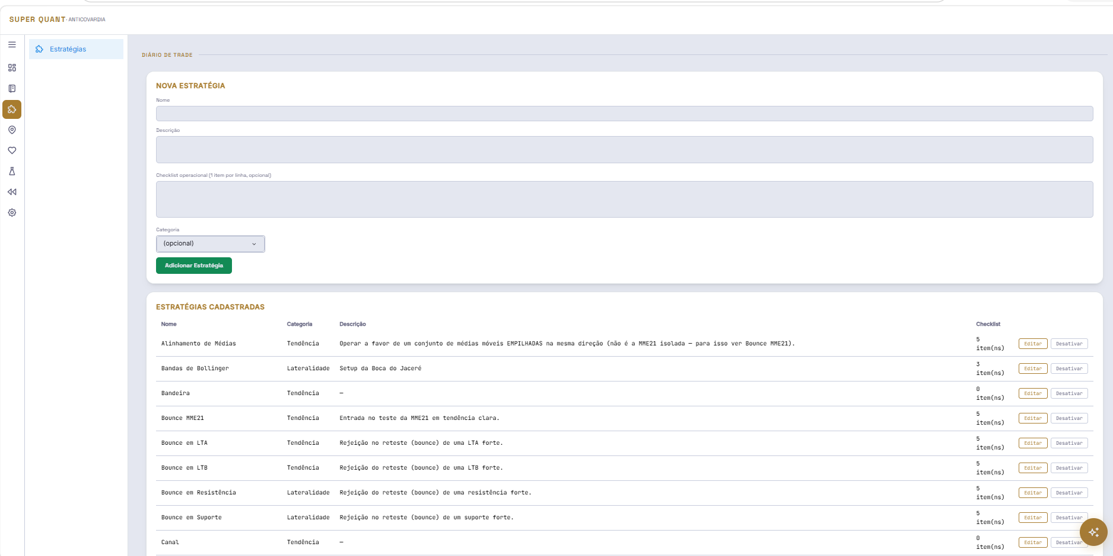

Precisa fazer o rollout do UX novo para essa seção.
Revise e teste todos os cadastros (por exemplo, o gerenciamento de risco não está salvando). Eu preciso que faça um sistema de cadastros profissional e organizado (não consigo editar o checklist pré trade por exemplo). O botão “desativar” nos cadastros não faz sentido, tem ser editar ou excluir. Organize os cadastros em abas ou pop ups. Não deixe tudo jogado na tela, organize isso.
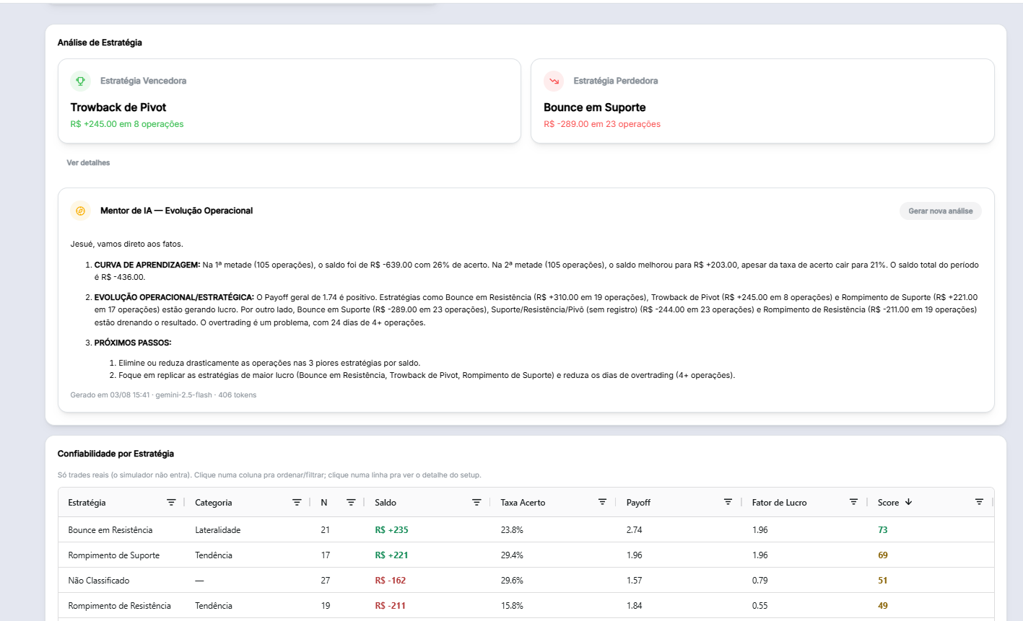
Traga o bloco “Confiabilidade por Estratégia” para o módulo Estratégias. No dashboard remova, e deixe dentro da Análise de Estratégia um ranking das 3 melhores e 3 piores estratégias por Score – deixe um botão “ver mais” que leve para a tabela completa no módulo Estratégias.
Crie um mini dashboard dentro de Estratégias, focado apenas em estratégias, com a tabela de confiabilidade, blocos de métricas e gráficos ilustrativos.

Precisamos de uma revisão completa no módulo Coaching.
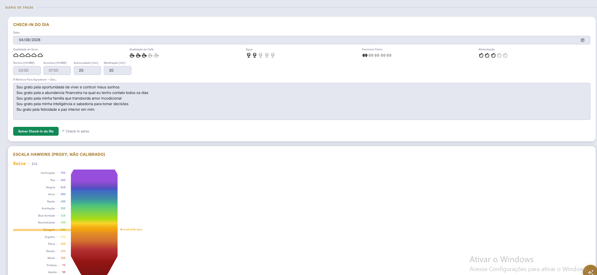
Como a escala hawkins está sendo calculada? Não me parece certo, crie um planejamento para upgrade do módulo Coaching.

